Projet 6 : Montage du prototype

12/06/2018

Rôles :
Matthieu CARTERON : Chef de projet, planification
Raphaëlle-Elvira : Responsable de la communication réseau
Robin CALLET : Responsable de l'étude scientifique
Killian DEROCHE : Gestionnaire du matériel

Photos contractuelles du montage progressif :
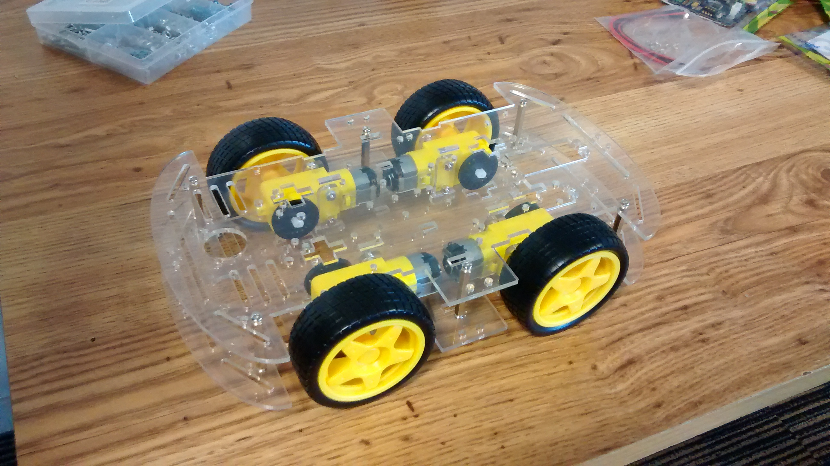Photo 1: Châssis vide
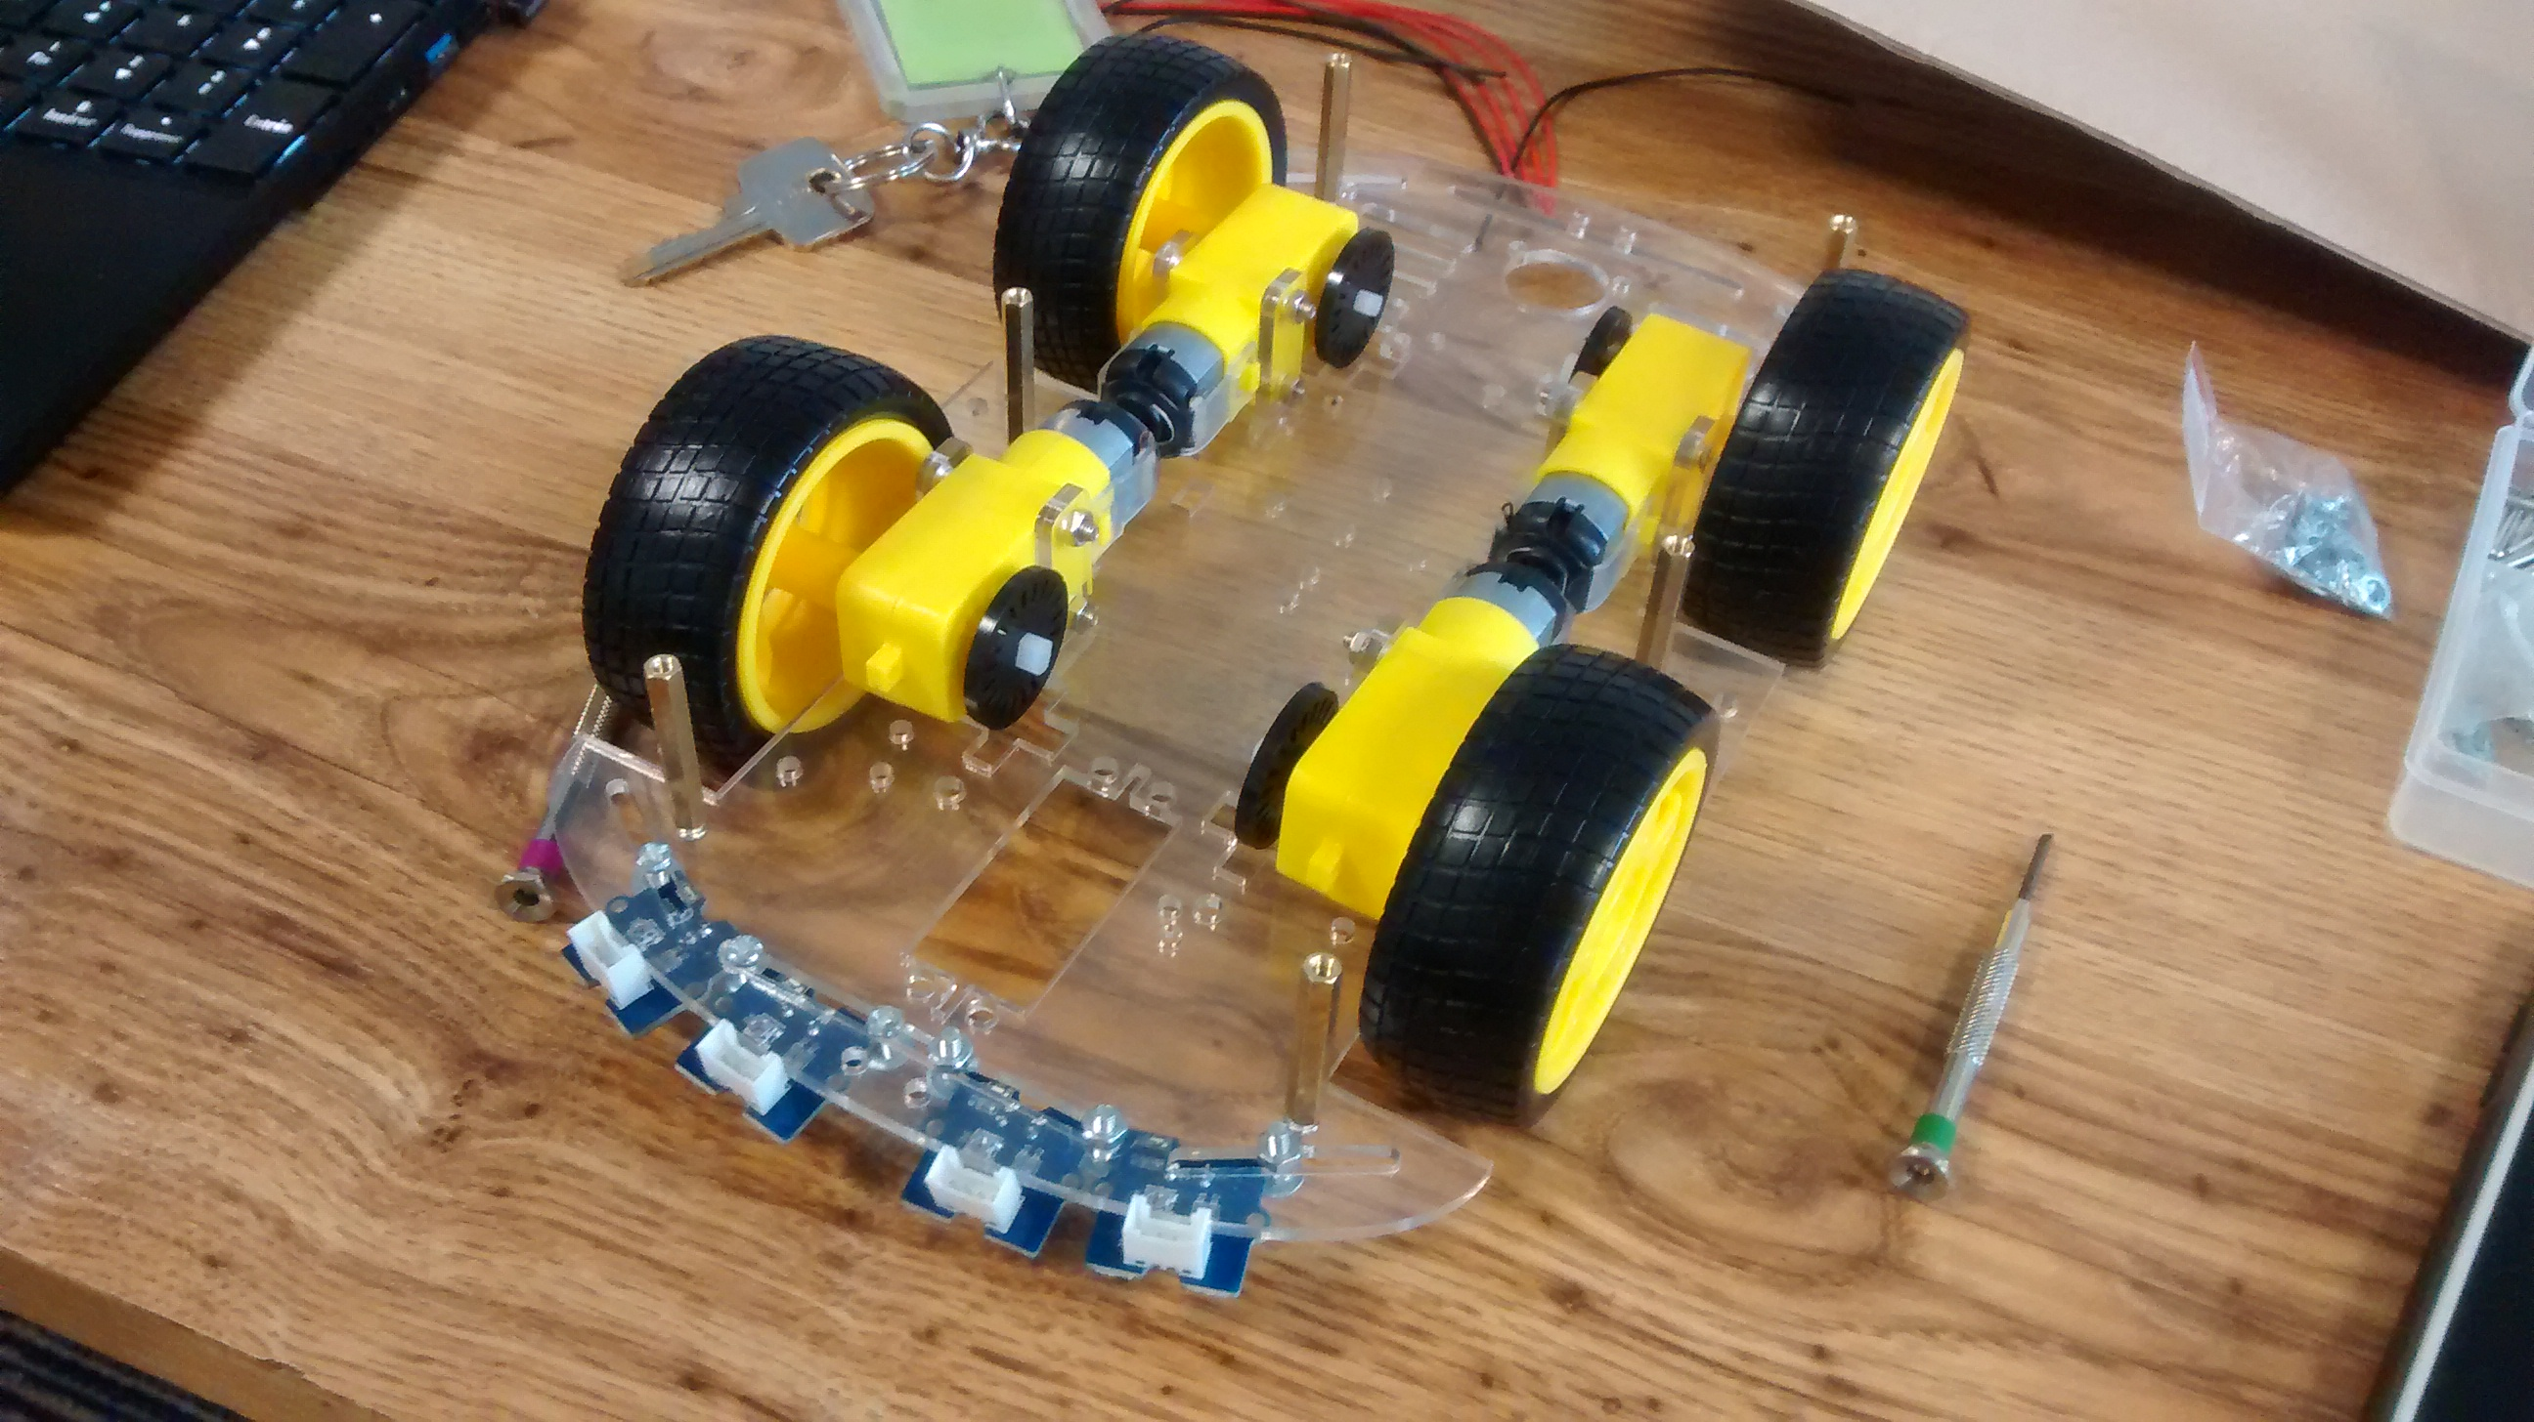Photo 2: Capteurs suiveurs de ligne (angle 1)

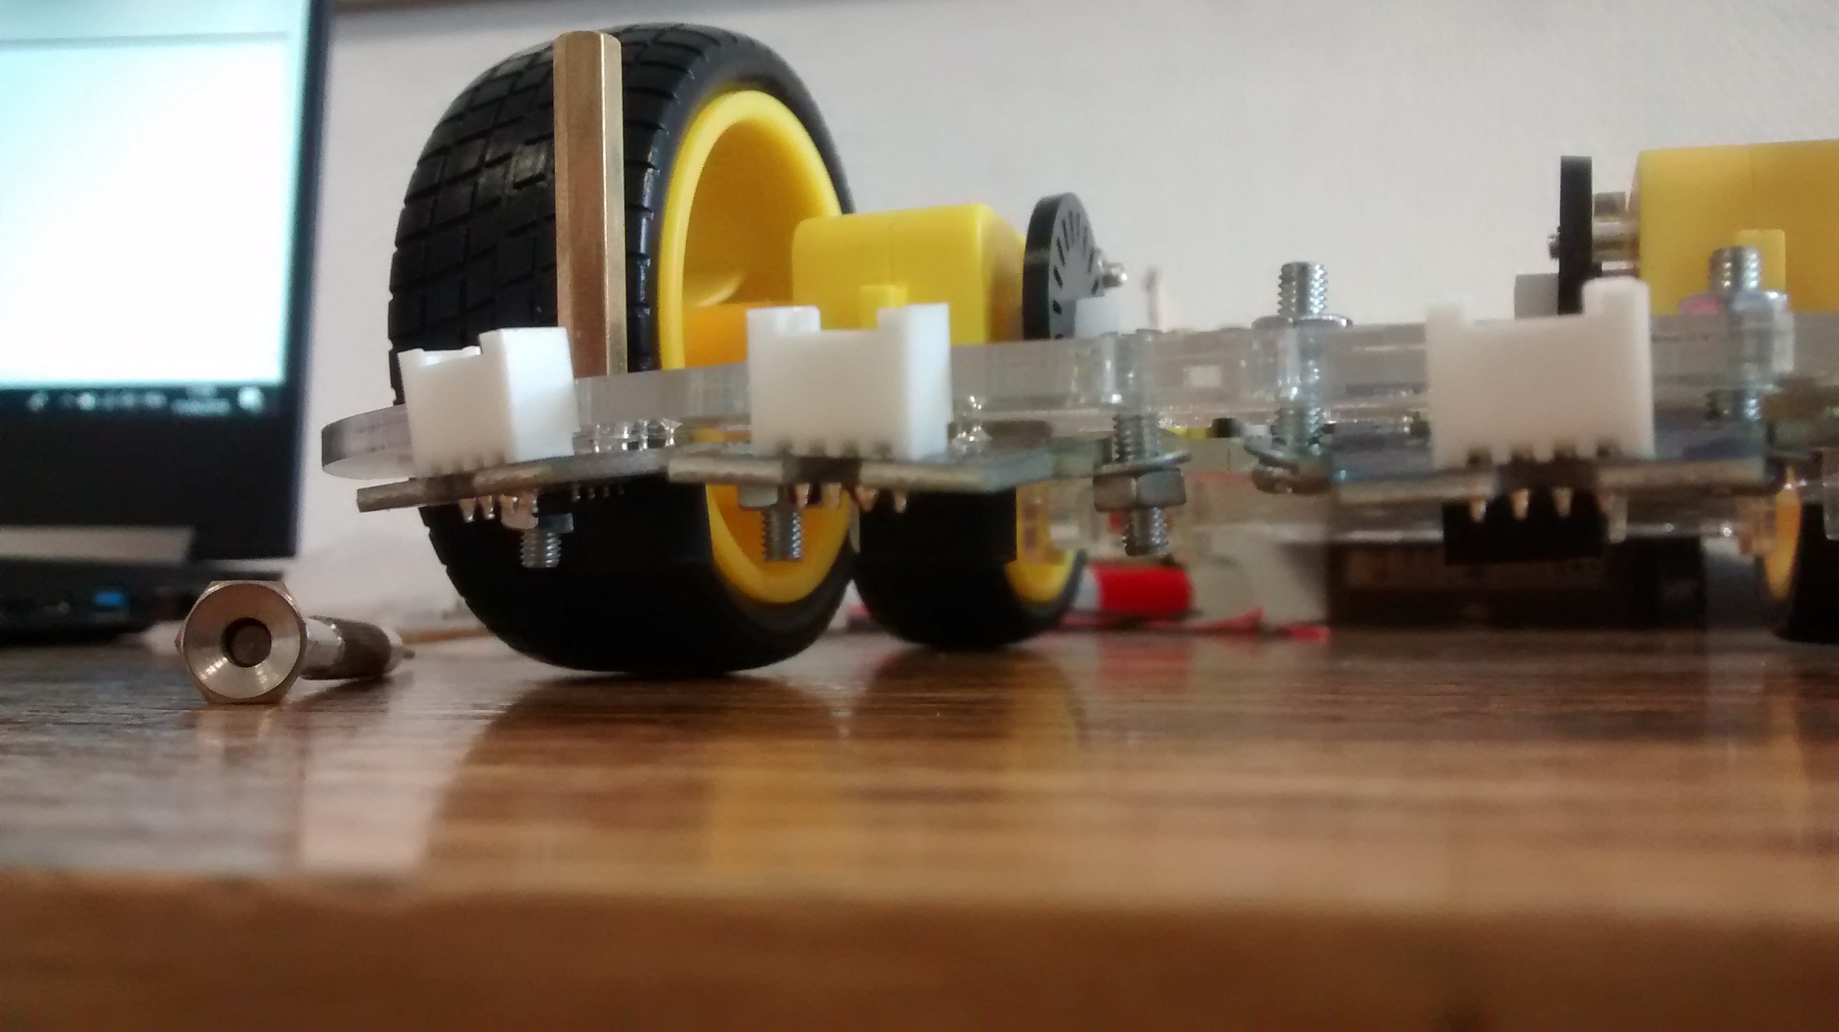Photo 3: Capteurs suiveurs de ligne (angle 2)
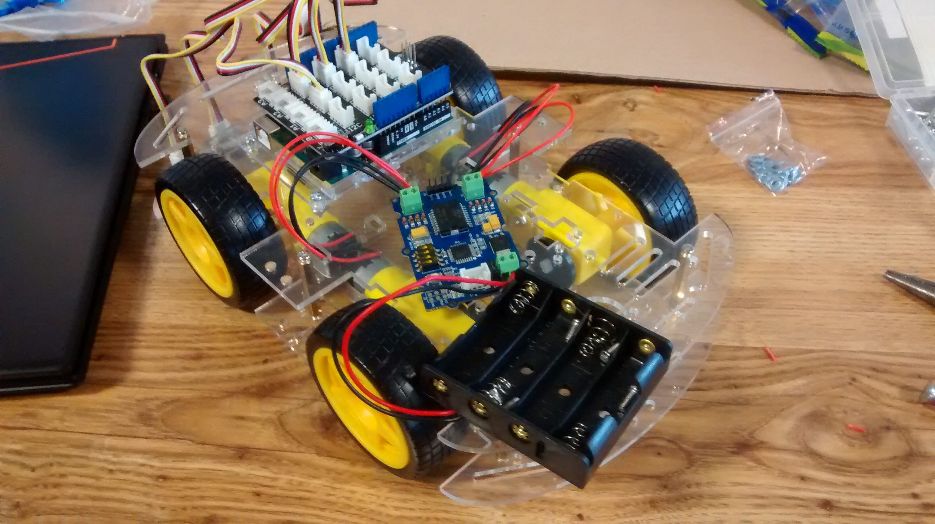Photo 4: Microcontrôleur + batterie
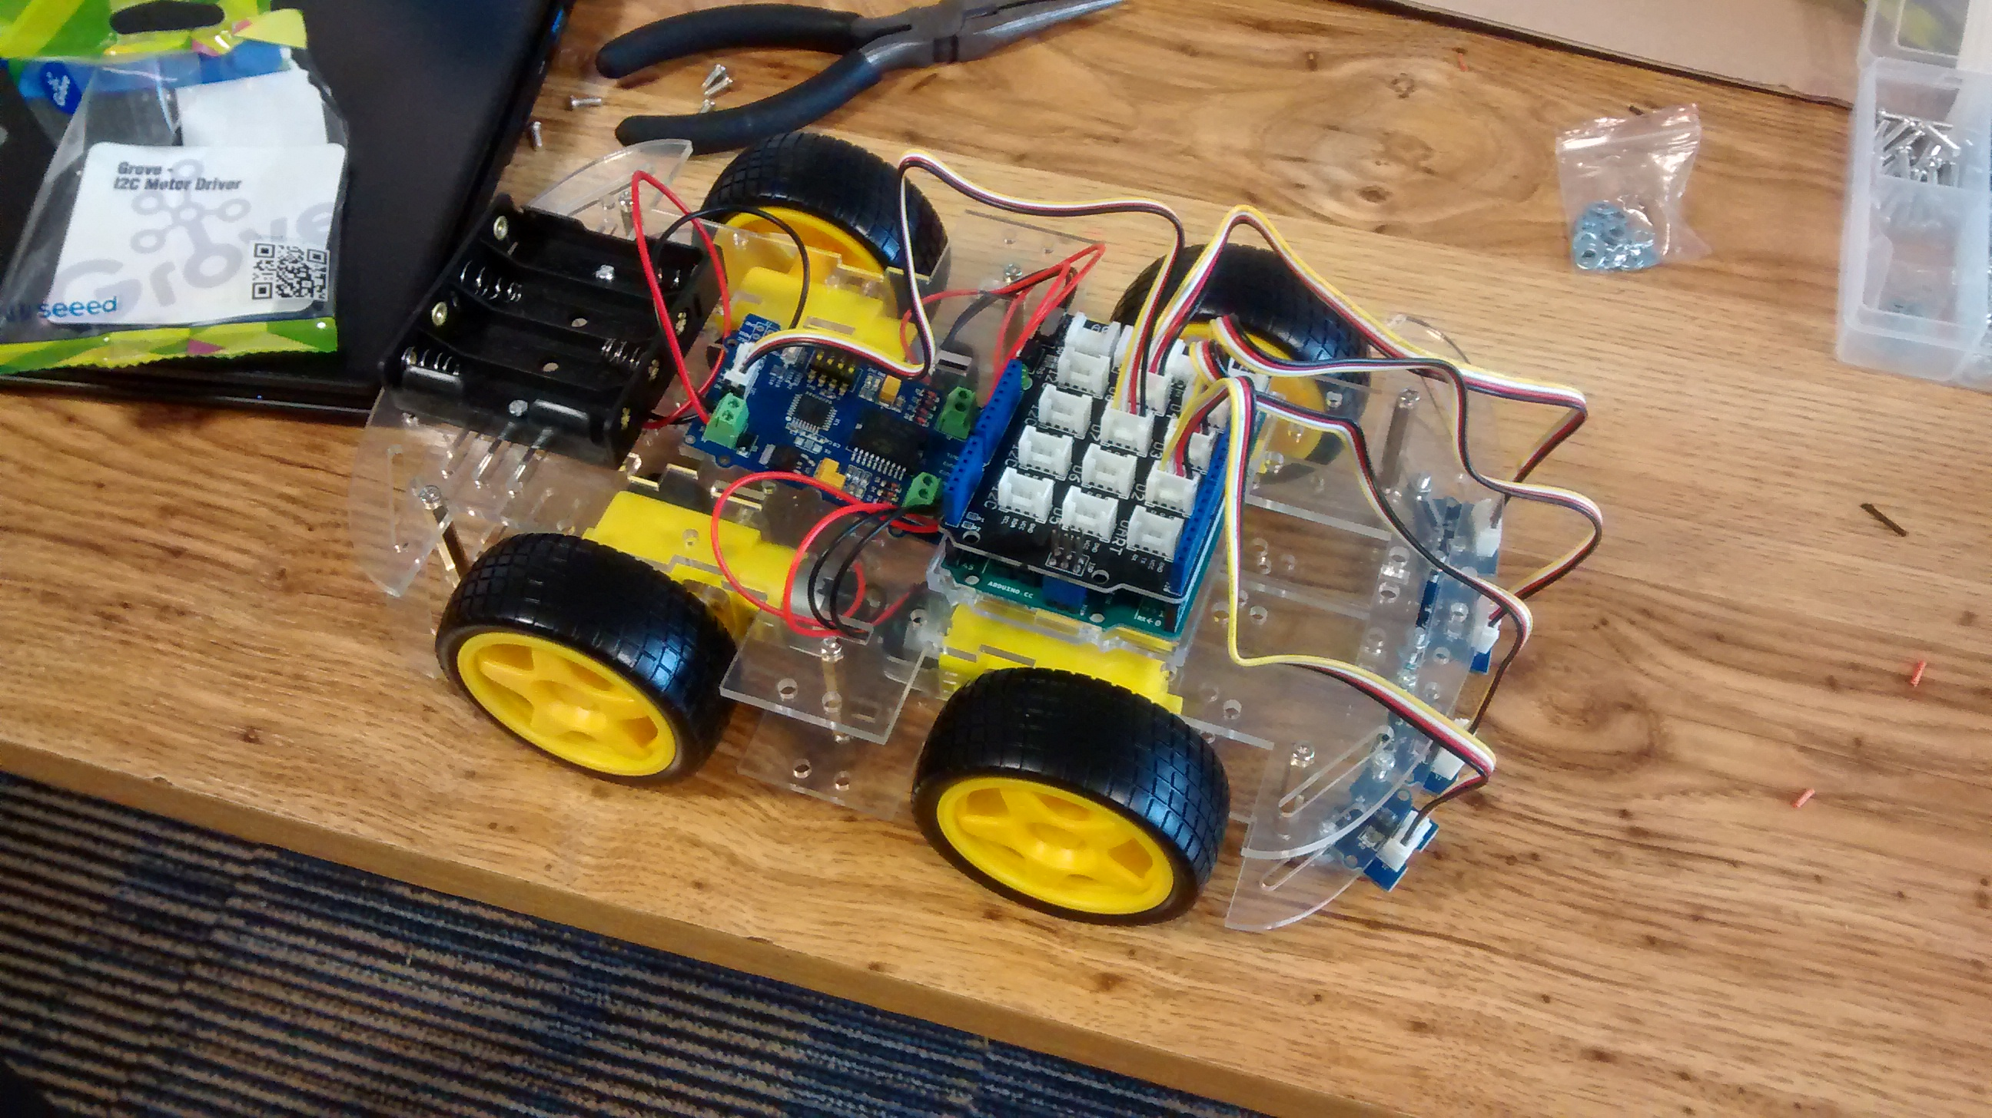Photo 5: Montage quasi-complet

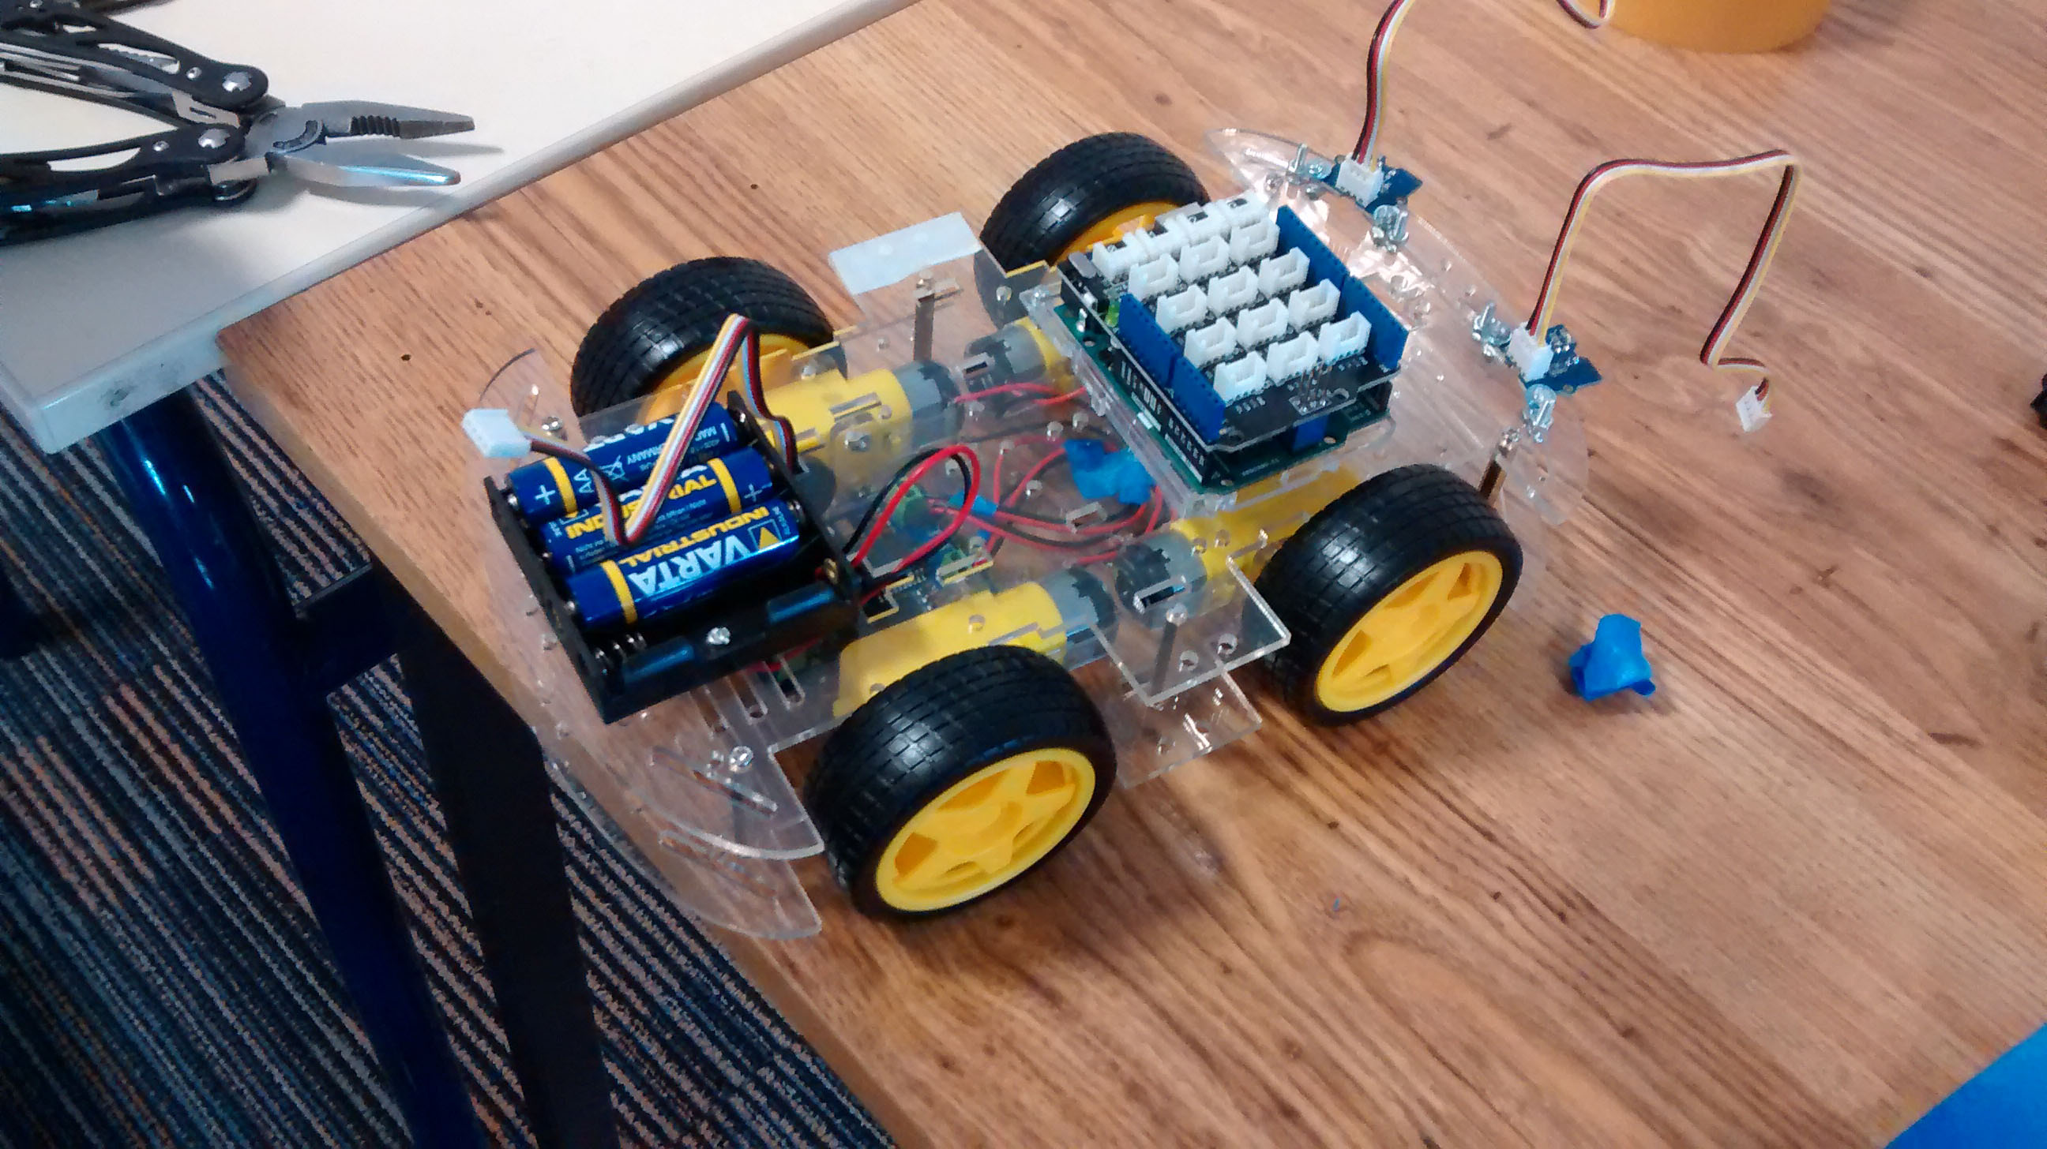Photo 6: Montage quasi-complet avec les piles
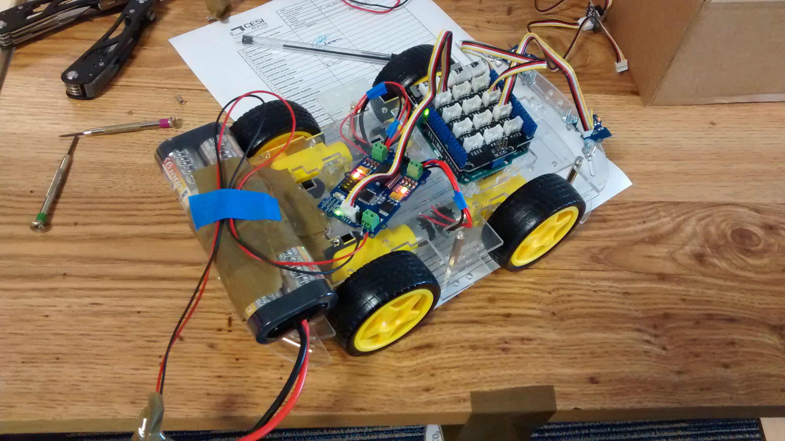Photo 7: Montage avec la batterie
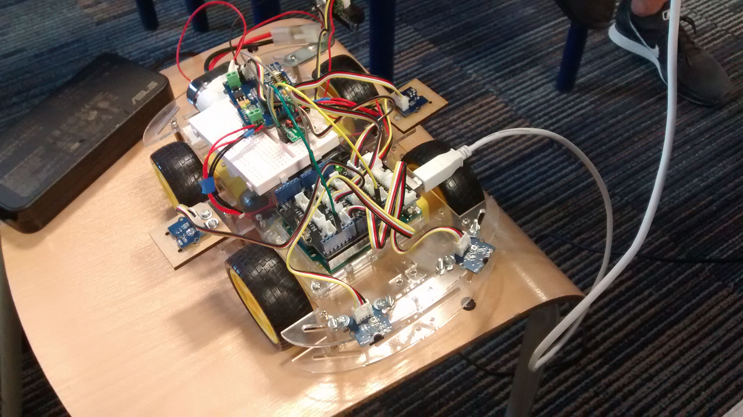Photo 8: Montage final

